Comunicato Stampa

I sistemi a canale caldo Oerlikon HRSflow garantiscono un controllo del processo preciso ed efficiente

Soluzioni a canale caldo per superfici automotive di elevata qualità estetica

San Polo di Piave/Italia – Aprile 2023 – L’utilizzo dei canali caldi consente di ottenere superfici stampate impeccabili nel rispetto degli alti standard qualitativi del mercato automotive. I sistemi Oerlikon HRSflow garantiscono una produzione efficiente, senza sprechi e con un elevato controllo del processo. Tra gli esempi applicativi, un pannello posteriore bi-materiale di un’automobile dal design all’avanguardia e un guida luce realizzato con la nuova tecnologia CTC per un’estetica ottimale del gate. I vantaggi della tecnologia a otturazione servo-controllata FLEXflow invece sono dimostrati nello stampaggio a iniezione di due componenti: la cover di un fanale anteriore e un’applicazione leggera realizzata con la tecnica della retro-iniezione su film.

Pannello posteriore “smart” per un design all’avanguardia
Una cornice in PC/ABS funge da elemento di supporto del pannello posteriore di un’automobile realizzato con tecnologia bi-fase. Nella prima fase, è stato utilizzato un sistema a canale caldo idraulico a due punti di Oerlikon HRSflow. Nella seconda invece, la parte è stata sovrastampata con PMMA o in alternativa PC utilizzando un ugello singolo serie Ga. Infine, il manufatto è stato decorato direttamente nello stampo con un film. La complessità di questa applicazione ha richiesto delle analisi reologiche approfondite. Insieme a Oerlikon HRSflow hanno contribuito al successo di questo progetto innovativo partner come Kurz, ENGEL e Schöfer.

Guida luce
Per lo stampaggio a iniezione di un guida luce automotive, è stato utilizzato il nuovo inserto CTC (patent-pending) di Oerlikon HRSflow. L’inserto è in acciaio con proprietà meccaniche superiori e resistente alla corrosione. Grazie al controllo termico ottimale nell’area del gate e a una chiusura cilindrica, è possibile evitare la formazione di bave. Entrambi i fattori hanno contribuito a ottimizzare la produttività per la realizzazione del guida luce. Richieste dimensionali facilmente realizzabili semplificano l'esecuzione della sede ugello. Soluzione smart che permette di ripristinare i gates con uno sforzo contenuto facilitando così le operazioni di manutenzione. Le applicazioni ideali del nuovo inserto CTC sono in generale quelle parti stampate che richiedono una finestra di stampaggio ampia a causa di volumi ridotti, lunghi tempi di impaccamento o alte pressioni di mantenimento.

Faro con design innovativo
I fari a LED in policarbonato trasparente (PC) sono un’applicazione collaudata della tecnologia FLEXflow di Oerlikon HRSflow. I motori servo-controllati consentono movimenti sincronizzati degli otturatori per un controllo preciso del flusso del materiale durante la fase di stampaggio. Le improvvise cadute di pressione, che solitamente si verificano con l’apertura dei gate, vengono evitate in modo che le cavità siano riempite in modo uniforme e le zone di stress sulla parte siano ridotte al minimo. Durante la fase di mantenimento della pressione è garantito un alto livello di flessibilità poiché il profilo di chiusura dell’otturatore (velocità e corsa) può essere regolato per soddisfare i requisiti dimensionali della parte.

Applicazioni leggere con la tecnica della retro-iniezione
Le ampie potenzialità della tecnologia a canale caldo nel design dei cockpit del futuro sono dimostrate da un progetto realizzato in collaborazione con Koller Group, Dietfurt, e Oerlikon HRSflow utilizzando a titolo esemplificativo la cover di un laptop. Su un film preformato è stato iniettato del policarbonato utilizzando la tecnica chiamata FIM (Film Insert Molding). Lo sviluppo dello stampo è stato effettuato in collaborazione con Koller Formenbau mentre il processo di retro-iniezione è stato sviluppato con Koller Kunststofftechnik, specializzato nella realizzazione di componenti leggeri per il mercato dell’auto. Mentre inizialmente il film si trovava al di sotto del punto di iniezione, è stato possibile evitare “l’effetto sbiadito” utilizzando e ottimizzando la tecnologia FLEXflow di Oerlikon HRSflow e la sua elevata precisione.
Oerlikon HRSflow
Oerlikon HRSflow – parte del gruppo tecnologico svizzero Oerlikon e della sua divisione Soluzione per la Lavorazione dei polimeri – è un’azienda specializzata nello sviluppo e nella produzione di soluzioni a canale caldo avanzate per un’ampia gamma di applicazioni nel settore dello stampaggio a iniezione. La Business Line conta più di 1000 dipendenti ed è presente nei maggiori mercati globali. Oerlikon HRSflow produce i suoi canali caldi nello stabilimento produttivo in Europa a San Polo di Piave in Italia, ad Hangzhou in Cina e nello stabilimento a Byron Center vicino a Grand Rapids, in Michigan (USA).
Per maggiori informazioni contattare:
Chiara Montagner  Marketing & Communication Manager  Oerlikon HRSflow  Tel: +39 0422 750 127  Fax: +39 0422 750 303  chiara.montagner@oerlikon.com  www.oerlikon.com/hrsflow | Erica Gaggiato  Marketing & Communication Specialist  Oerlikon HRSflow  Tel: +39 0422 750 120  Fax: +39 0422 750 303  erica.gaggiato@oerlikon.com  www.oerlikon.com/hrsflow
Contatti redazionali:
Dr.-Ing. Jörg Wolters
Konsens PR GmbH & Co. KG
NEW: Hans-Böckler-Str. 20, D-63811 Stockstadt, Germany
Tel: +49 99005 13
mail@konsens.de www.konsens.de
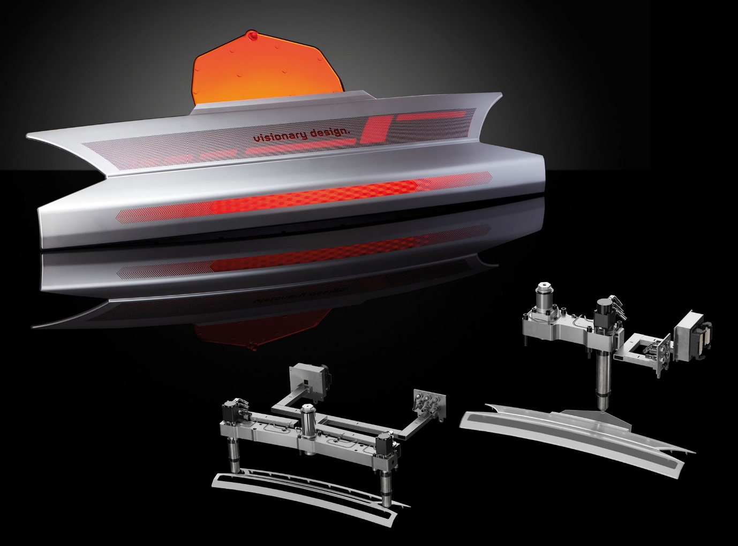
Un pannello posteriore “smart” realizzato con tecnologia bi-fase, che si compone di una cornice in PC/ABS sovrastampata con PMMA o PC, è stato iniettato in una prima fase utilizzando un sistema idraulico con due iniettori e poi sovrastampato utilizzando un ugello singolo serie Ga.
© Oerlikon HRSflow
I testi e le immagini relative a questo comunicato stampa sono disponibili per il download al sito: https://www.konsens.de/hrsflow

